
本科毕业设计（论文）

喀麦隆外海波浪特性分析

学院  专业  学生姓名  学生学号  指导教师  提交日期 | 土木与交通学院
学院  专业  学生姓名  学生学号  指导教师  提交日期 | 船舶与海洋工程
学院  专业  学生姓名  学生学号  指导教师  提交日期 | 谭伟聪
学院  专业  学生姓名  学生学号  指导教师  提交日期 | 201430160375
学院  专业  学生姓名  学生学号  指导教师  提交日期 | 朱良生
学院  专业  学生姓名  学生学号  指导教师  提交日期 | 2018年6月 日

印刷封面纸用210g的橙色卡纸

摘 要
喀麦隆共和国位于非洲中部，是该地区政治经济强国，有较大的经济发展潜力；其外海为几内亚湾的一部分，位于南大西洋，拥有丰富的石油和天然气资源。1974年，在与法国的合作下，喀麦隆于其西北部海域发现油田，后正式开始进行原油开采并出口，加工石油产品及出售原油成为国民经济的重要组成部分。为应对日益严重的能源形势，为确保我国能源的充足供应，与他国合作开发资源成为解决能源问题的新思路。喀麦隆外海丰富的石油资源和我国的基建设备相结合，可实现两国间的互助互惠。基于上述原因，对于喀麦隆外海的波浪特性及其变化规律的分析，对于海洋石油的勘探和开发尤其重要。
本文主要运用脚本语言Python对喀麦隆外海的取样点37年来（1979-2015）的波浪数据进行分析，广泛运用Python语言中各类数据储存形式提高运算效率，运用Numpy、Pandas工具包进行数据的预处理和运算，运用sklearn深度学习工具包进行数据的线性回归分析，运用matplotlib、scipy、Windrose工具包进行数据的可视化展示。
根据研究，本文得出如下结论：
喀麦隆外海

关键词：多变量系统；预测控制；环境试验设备
Abstract
Artificial Neuron Network (ANN) simulates human being’s brain function and build the network structure. Convolutional Neural Network (CNN) have many advantage, such as ……
(2) This paper introduces the common pretreatment method of image, such as collecting image, normalization, graying and binarization. And apply these to the handwritten numeral recognition experiment and handwritten numerals writer recognition experiments.

Keywords: Writer recognition；Convolutional Neural Network；Handwritten character recognition

目 录
摘 要 I
目 录 III
第一章 绪论 1
1.1 引言 1
1.2 研究背景 1
1.3 研究现状 1
1.4 论文结构 1
第二章 卷积神经网络的基础知识 2
2.1 卷积神经网络的网络结构 2
2.1.1 输入层 2
2.1.2 输出 2
2.2 卷积神经网络的学习规律 2
2.2.1 前向传播 2
2.2.2 反向传播 2
2.2.3 学习特征图的组合 2
2.3 本章小结 2
第三章 喀麦隆外海年、季波浪特征分析 3
3.1 年、季平均周期及有效波高均值分布 3
3.1.1 年、季平均周期均值分布 3
3.1.2 年、季有效波高均值分布 5
3.2 平均周期、有效波高及波浪来向特征分析 7
3.2.1 平均周期特征分析 7
3.2.2 有效波高特征分析 9
3.2.3 波浪来向特征分析 12
3.3 有效波高与波浪来向的联合分布 15
3.4 平均周期与有效波高的联合分布 19
3.5 强浪与常浪特征分析 24
第四章 波浪特征时间（逐月）变化规律分析 26
4.1 周期、有效波高、风速及主波向逐月时间过程 26
4.1.1 周期逐月变化过程 26
4.1.2 有效波高逐月时间过程 26
4.1.3 风速逐月时间过程 26
4.1.4 主波向逐月时间过程 26
4.2 波高与风速的相关性分析（分向及不分向） 26
4.2.1 不分向波高与风速的相关性分析 26
4.2.2 分向波高与风速的相关性分析 26
4.3 强浪周期与有效波高相关性分析 26
4.4 本章小结 26
第五章 大浪特征变化及趋势分析 27
5.1 大浪特征变化（长期） 27
5.2 重现期分析 27
5.3 小结 27
结论 28
1. 论文工作总结 28
2. 工作展望 28
参考文献 29
致谢 31

绪论

引言

研究背景

研究现状

论文结构

卷积神经网络的基础知识

卷积神经网络的网络结构

输入层

输出

卷积神经网络的学习规律

前向传播

反向传播

学习特征图的组合

本章小结

喀麦隆外海年、季波浪特征分析

年、季平均周期及有效波高均值分布

年、季平均周期均值分布
由表3-1我们可以得知，平均周期的年均值最大值出现在2002年，为9.604s；最小值出现在1992年，为8.789s。平均周期的冬季均值最大值出现在2010年，为9.408s；最小值出现在1980年，为8.337s。平均周期的春季均值最大值出现在2002年，为10.404s；最小值出现在1988年，为9.206s。平均周期的夏季均值最大值出现在1999年，为9.802s；最小值出现在1983年，为8.259s。平均周期的夏季均值最大值出现在2007年，为9.634s；最小值出现在1992年，为8.380s。
图3-1为平均周期的年、季均值逐年变化图。可以看出，平均周期的年、季均值随年份增长呈明显增长趋势，且数据离散性较大。春、秋两季增长趋势两者回归趋势线斜率较为接近，且较平均周期的年均值增长回归趋势更快。夏、冬两季均值回归趋势线斜率较为接近年均值回归趋势线，截距有明显差距。
如无下文无特别说明，本文冬季指1、2、12月份（DJF），春季指3、4、5月份（MAM），夏季指6、7、8月份（JJA），秋季指9、10、11月份（SON）。
表3-1 波浪周期年、季平均值分布
年份 | 年 | 冬季 | 春季 | 夏季 | 秋季
1979 | 9.022 | 8.748 | 9.719 | 8.945 | 8.666
1980 | 8.807 | 8.337 | 9.683 | 8.576 | 8.624
1981 | 8.815 | 8.651 | 9.206 | 8.640 | 8.758
1982 | 9.042 | 8.708 | 9.832 | 8.742 | 8.878
1983 | 8.841 | 8.990 | 9.257 | 8.259 | 8.864
1984 | 9.396 | 9.022 | 10.166 | 9.593 | 8.791
1985 | 9.235 | 8.757 | 9.372 | 9.577 | 9.223
1986 | 9.107 | 9.065 | 9.813 | 8.952 | 8.592
1987 | 9.114 | 8.814 | 9.621 | 8.772 | 9.244
1988 | 8.964 | 8.768 | 9.206 | 8.778 | 9.104
1989 | 9.256 | 9.267 | 9.504 | 9.148 | 9.104
1990 | 9.315 | 9.152 | 9.358 | 9.301 | 9.448
1991 | 9.147 | 9.184 | 9.898 | 8.740 | 8.762
1992 | 8.789 | 8.846 | 9.410 | 8.515 | 8.380
1993 | 9.213 | 9.091 | 9.290 | 8.968 | 9.505
1994 | 9.107 | 8.956 | 9.787 | 8.644 | 9.037
1995 | 9.267 | 8.855 | 9.629 | 9.263 | 9.314
1996 | 9.197 | 8.621 | 9.252 | 9.644 | 9.267
1997 | 9.384 | 9.135 | 9.861 | 9.140 | 9.396
1998 | 9.389 | 8.977 | 9.929 | 9.136 | 9.506
1999 | 9.583 | 9.225 | 10.198 | 9.802 | 9.095
2000 | 9.197 | 8.756 | 9.474 | 9.381 | 9.170
2001 | 9.400 | 9.126 | 10.007 | 9.394 | 9.061
2002 | 9.604 | 9.024 | 10.404 | 9.537 | 9.438
2003 | 9.311 | 9.207 | 9.747 | 9.209 | 9.076
2004 | 9.051 | 8.771 | 9.231 | 8.843 | 9.361
2005 | 9.136 | 8.751 | 9.626 | 8.954 | 9.206
2006 | 9.150 | 8.536 | 9.468 | 9.123 | 9.462
2007 | 9.436 | 9.016 | 9.456 | 9.631 | 9.634
2008 | 9.502 | 9.124 | 10.086 | 9.373 | 9.421
2009 | 9.496 | 8.684 | 10.249 | 9.495 | 9.537
2010 | 9.408 | 9.341 | 9.288 | 9.591 | 9.408
2011 | 9.365 | 8.787 | 9.870 | 9.339 | 9.451
2012 | 9.262 | 8.803 | 9.551 | 9.545 | 9.142
2013 | 9.335 | 9.064 | 9.682 | 9.273 | 9.315
2014 | 9.125 | 8.962 | 9.717 | 9.173 | 8.641
2015 | 9.152 | 9.007 | 9.208 | 8.937 | 9.456

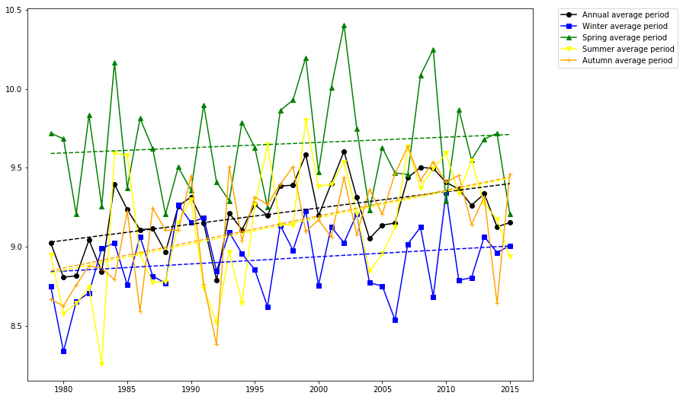
图3-1 平均周期年、季均值分布

年、季有效波高均值分布
由表3-2我们可以得知，年平均有效波高最大值出现在1982年，为1.313m；最小值出现在2004年，为1.194m。冬季平均有效波高最大值出现在1987年，为1.078m；最小值出现在2011年，为0.954m。春季平均有效波高最大值出现在1982年，为1.261m；最小值出现在2015年，为1.085。夏季平均有效波高最大值出现在1990年，为1.604m；最小值出现在2004年，为1.345s。秋季平均有效波高最大值出现在1982年，为1.330m；最小值出现在1993年，为1.147m。
图3-2为年、季平均有效波高逐年变化图。可以看出，年、季平均有效波高随年份增长呈明显下降趋势。春、秋两季增长趋势两者回归趋势线与年平均有效波高回归趋势线趋势线较为接近。夏、冬两季呈现出明显的季节性差异，夏季平均有效波高较高，冬季平均有效波高较低。
表3-2 有效波高年、季平均值分布
年份 | 年 | 冬季 | 春季 | 夏季 | 秋季
1979 | 1.289 | 1.018 | 1.273 | 1.567 | 1.293
1980 | 1.279 | 0.995 | 1.298 | 1.501 | 1.319
1981 | 1.269 | 1.018 | 1.261 | 1.518 | 1.274
1982 | 1.313 | 1.039 | 1.307 | 1.568 | 1.330
1983 | 1.265 | 1.019 | 1.229 | 1.496 | 1.314
1984 | 1.228 | 1.039 | 1.246 | 1.443 | 1.182
1985 | 1.218 | 0.989 | 1.180 | 1.502 | 1.195
1986 | 1.280 | 1.075 | 1.221 | 1.540 | 1.279
1987 | 1.251 | 1.078 | 1.238 | 1.432 | 1.252
1988 | 1.203 | 0.991 | 1.164 | 1.415 | 1.241
1989 | 1.235 | 1.044 | 1.192 | 1.488 | 1.209
1990 | 1.296 | 1.067 | 1.189 | 1.604 | 1.319
1991 | 1.261 | 1.028 | 1.227 | 1.513 | 1.271
1992 | 1.229 | 1.006 | 1.242 | 1.520 | 1.147
1993 | 1.227 | 1.048 | 1.216 | 1.448 | 1.193
1994 | 1.242 | 1.007 | 1.249 | 1.475 | 1.233
1995 | 1.215 | 0.968 | 1.116 | 1.517 | 1.255
1996 | 1.224 | 0.976 | 1.086 | 1.548 | 1.283
1997 | 1.242 | 1.015 | 1.268 | 1.480 | 1.200
1998 | 1.225 | 1.003 | 1.210 | 1.416 | 1.267
1999 | 1.235 | 0.988 | 1.207 | 1.497 | 1.242
2000 | 1.197 | 0.967 | 1.113 | 1.468 | 1.237
2001 | 1.272 | 1.035 | 1.245 | 1.557 | 1.245
2002 | 1.284 | 1.026 | 1.306 | 1.564 | 1.235
2003 | 1.217 | 1.072 | 1.230 | 1.400 | 1.162
2004 | 1.194 | 1.013 | 1.213 | 1.345 | 1.204
2005 | 1.225 | 0.995 | 1.230 | 1.453 | 1.218
2006 | 1.223 | 0.984 | 1.178 | 1.456 | 1.270
2007 | 1.266 | 1.053 | 1.180 | 1.551 | 1.278
2008 | 1.217 | 1.000 | 1.212 | 1.403 | 1.253
2009 | 1.250 | 0.961 | 1.222 | 1.536 | 1.275
2010 | 1.216 | 1.042 | 1.138 | 1.462 | 1.218
2011 | 1.219 | 0.954 | 1.218 | 1.482 | 1.217
2012 | 1.233 | 0.995 | 1.168 | 1.541 | 1.224
2013 | 1.245 | 1.034 | 1.177 | 1.508 | 1.255
2014 | 1.238 | 1.032 | 1.185 | 1.554 | 1.175
2015 | 1.218 | 1.007 | 1.085 | 1.484 | 1.293

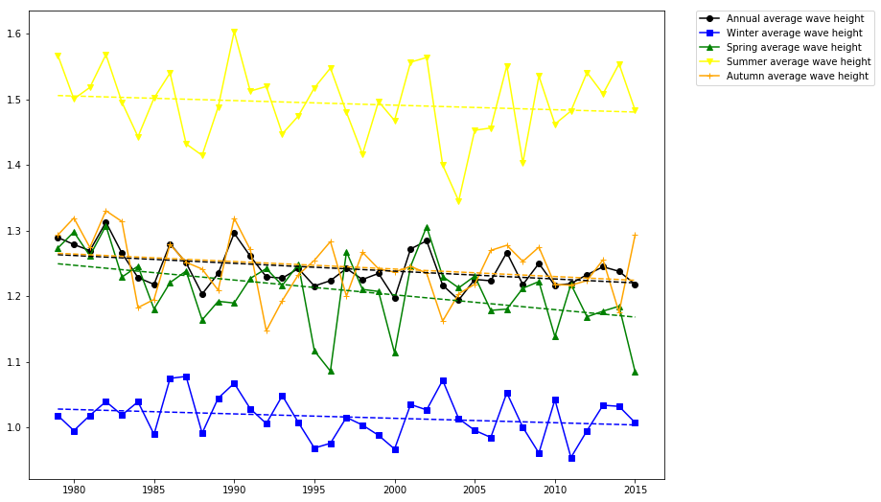
图3-2 有效波高年、季均值分布

平均周期、有效波高及波浪来向特征分析

平均周期特征分析
将喀麦隆外海观测点37年来的有效波高数据分年、季利用Python的numpy.histogram工具包进行频数分布统计，从5s到16s每0.5s划分平均周期区间，统计每个平均周期并使用matplotlib.bar工具包进行频数分布直方图的绘制。
由图3-3~3-7我们可以看出，平均周期均服从单峰分布，大量平均周期数值集中在某个区间，往两边递减。年平均周期出现概率的峰值在8.75s左右，出现概率大于10%的区间为8s~10.5s（包含5个区间）；冬季平均周期出现概率的峰值在8.75s左右，出现概率大于10%的区间为7.5s~10s（包含5个区间）；春季平均周期出现概率的峰值在9.25s左右，出现概率大于10%的区间为8.5s~10.5s（包含4个区间）；夏季平均周期出现概率的峰值在8.75s左右，出现概率大于10%的区间为7.5~10s（包含5个区间）；秋季平均周期出现概率的峰值在8.75s左右，出现概率大于10%的区间为8s~10s（包含4个区间）。
表3-3列出了年及冬、春、夏、秋四季平均周期数据的方差、偏度和峰度。我们可以看出，平均周期方差较大，数据离散程度较高，于夏季尤甚；偏度均略大于0，说明平均周期数据均略微右偏，对称性较好；峰度均接近0（因正态分布峰度为3，因实际操作中一般将峰度减3，便于与正态分布比较，下同）。据此可得，年及各季平均周期数据均较接近正态分布。
表3-3 平均周期数据的方差、偏度和峰度
 | 方差 | 偏度 | 峰度
年 | 1.5107 | 0.4003 | 0.3215
冬季 | 1.1788 | 0.4814 | 0.6391
春季 | 1.3906 | 0.4490 | 0.5541
夏季 | 1.7466 | 0.3501 | -0.0765
秋季 | 1.4350 | 0.3871 | 0.3810

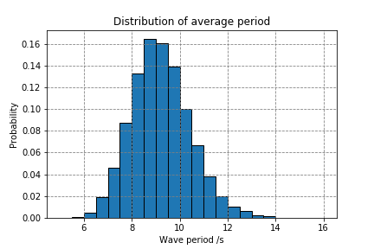
图3-3 年平均周期概率分布
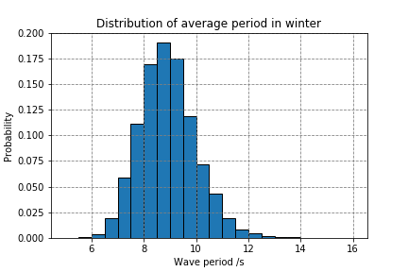
图3-4 冬季平均周期概率分布
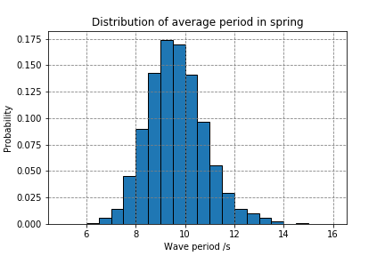
图3-5 春季平均周期概率分布
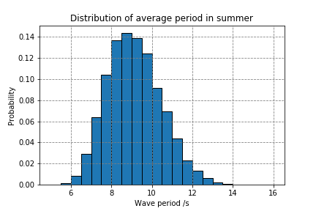
图3-6 夏季平均周期概率分布
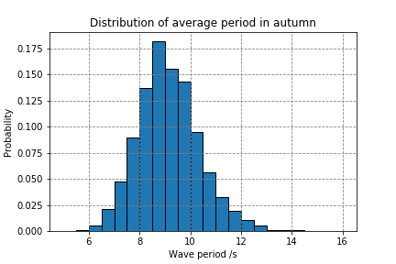
图3-7 秋季平均周期概率分布

有效波高特征分析
统计方法同3.2.1，将有效波高从0m到3m每0.25m划分有效波高区间。
由图3-8~3-12我们可以看出，有效波高均服从单峰分布，大量有效波高数值集中在某个区间，往两边递减。年有效波高出现概率的峰值在1.125m左右，出现概率大于10%的区间为0.75m~1.75m（包含4个区间）；冬季有效波高出现概率的峰值在1.125m左右，出现概率大于10%的区间为0.75m~1.75m（包含4个区间）；春季有效波高出现概率的峰值在1.125m左右，出现概率大于10%的区间为0.75m~1.5m（包含3个区间）；夏季有效波高出现概率的峰值在8.75s左右，出现概率大于10%的区间为7.5~10s（包含5个区间）；秋季有效波高出现概率的峰值在8.75s左右，出现概率大于10%的区间为8s~10s（包含4个区间）。
表3-4列出了年及冬、春、夏、秋四季有效波高数据的方差、偏度和峰度。我们可以看出，有效波高数据方差较小，离散程度较低。偏度均大于0，说明有效波高数据均右偏。年以及春季、秋季峰度较小，较为接近正态分布。夏季及冬季峰度较大。
表3-4 有效波高数据的方差、偏度和峰度
 | 方差 | 偏度 | 峰度
年 | 0.0805 | 0.7507 | 0.5969
冬季 | 0.0272 | 0.6941 | 0.8078
春季 | 0.0495 | 0.8127 | 1.1305
夏季 | 0.0671 | 0.5812 | 0.5645
秋季 | 0.0626 | 0.8514 | 1.3178

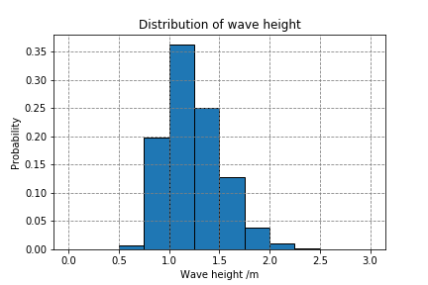
图3-8 年有效波高概率分布
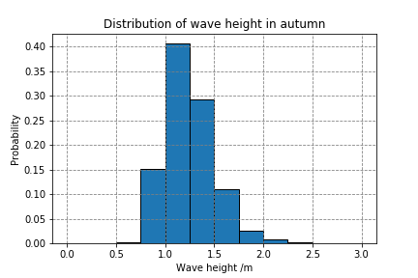
图3-9 冬季有效波高概率分布
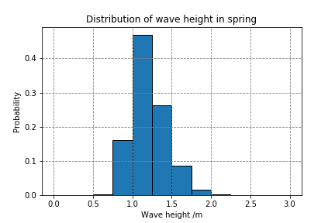
图3-10 春季有效波高概率分布
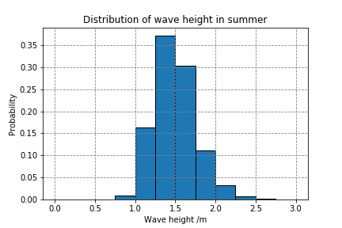
图3-11 夏季有效波高概率分布
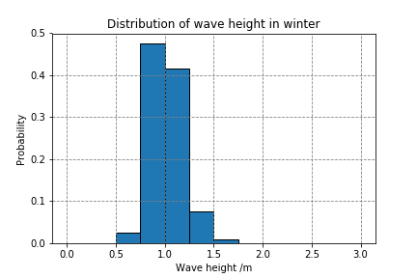
图3-12 秋季有效波高概率分布

波浪来向特征分析
本文所收集源数据为波向为波浪去向（travelling direction），因此在预处理时将所有波向加上180°转换为波浪来向（coming direction），并将所有波向大于348.75°的数据减去360°。如无其他说明，本文所指“波向”均为经处理后的波浪来向。本文按图3-13划分波向：
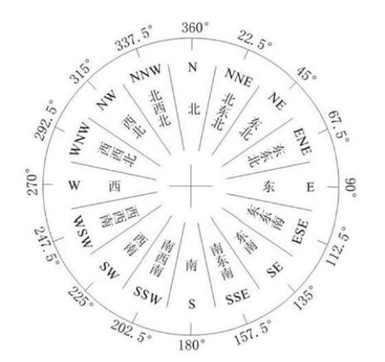
图3-13 波向划分示意图
表3-5列出了年、季波向分布情况。可以看出，全年及各季节喀麦隆外海波向主要集中于南西南（SSW）方向，少部分处于南（S）及西南（SW），其他方向的波浪出现概率为0或近乎为0。
图3-14~3-18为喀麦隆外海的风速风向玫瑰图，可以看出，当地全年海面风场方向较为一致，可推断波向主要受海面盛行风风向影响。本文将于第四章进一步论述海面风场风速与波高之间的关系。
表3-5 年、季波向分布表
年 |  |  | 冬 |  |  | 春 |  |  | 夏 |  |  | 秋
波向 | 数量 | 概率 | 波向 | 数量 | 概率 | 波向 | 数量 | 概率 | 波向 | 数量 | 概率 | 波向 | 数量 | 概率
N | 0 | 0.0 | N | 0 | 0.00 | N | 0 | 0.00 | N | 0 | 0.00 | N | 0 | 0.00
NNE | 0 | 0.0 | NNE | 0 | 0.00 | NNE | 0 | 0.00 | NNE | 0 | 0.00 | NNE | 0 | 0.00
NE | 0 | 0.0 | NE | 0 | 0.00 | NE | 0 | 0.00 | NE | 0 | 0.00 | NE | 0 | 0.00
ENE | 0 | 0.0 | ENE | 0 | 0.00 | ENE | 0 | 0.00 | ENE | 0 | 0.00 | ENE | 0 | 0.00
E | 0 | 0.0 | E | 0 | 0.00 | E | 0 | 0.00 | E | 0 | 0.00 | E | 0 | 0.00
ESE | 0 | 0.0 | ESE | 0 | 0.00 | ESE | 0 | 0.00 | ESE | 0 | 0.00 | ESE | 0 | 0.00
SE | 0 | 0.0 | SE | 0 | 0.00 | SE | 0 | 0.00 | SE | 0 | 0.00 | SE | 0 | 0.00
SSE | 1 | 0.0 | SSE | 1 | 0.01 | SSE | 0 | 0.00 | SSE | 0 | 0.00 | SSE | 0 | 0.00
S | 2420 | 4.5 | S | 528 | 3.95 | S | 707 | 5.19 | S | 359 | 2.64 | S | 826 | 6.13
SSW | 49068 | 90.8 | SSW | 12279 | 91.94 | SSW | 12629 | 92.75 | SSW | 12296 | 90.31 | SSW | 11864 | 88.09
SW | 2564 | 4.7 | SW | 545 | 4.08 | SW | 280 | 2.06 | SW | 961 | 7.06 | SW | 778 | 5.78
WSW | 3 | 0.0 | WSW | 3 | 0.02 | WSW | 0 | 0.00 | WSW | 0 | 0.00 | WSW | 0 | 0.00
W | 0 | 0.0 | W | 0 | 0.00 | W | 0 | 0.00 | W | 0 | 0.00 | W | 0 | 0.00
WNW | 0 | 0.0 | WNW | 0 | 0.00 | WNW | 0 | 0.00 | WNW | 0 | 0.00 | WNW | 0 | 0.00
NW | 0 | 0.0 | NW | 0 | 0.00 | NW | 0 | 0.00 | NW | 0 | 0.00 | NW | 0 | 0.00
NNW | 0 | 0.0 | NNW | 0 | 0.00 | NNW | 0 | 0.00 | NNW | 0 | 0.00 | NNW | 0 | 0.00
TOTAL | 54056 | 100 | TOTAL | 13356 | 100 | TOTAL | 13616 | 100 | TOTAL | 13616 | 100 | TOTAL | 13468 | 100
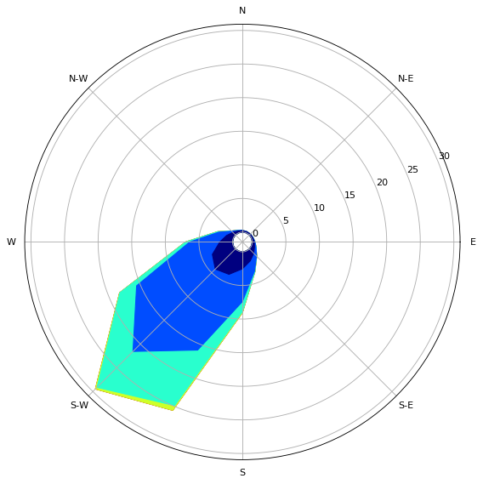
图3-14 年风速风向玫瑰图
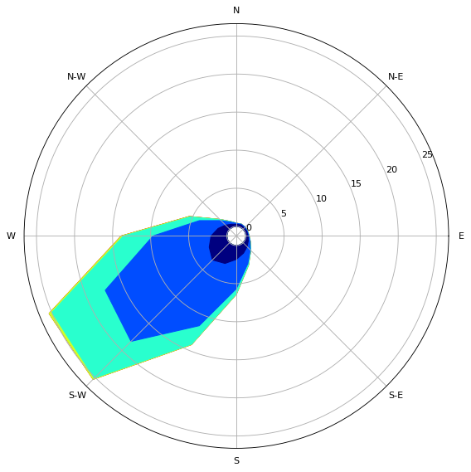
图3-15 冬季风速风向玫瑰图
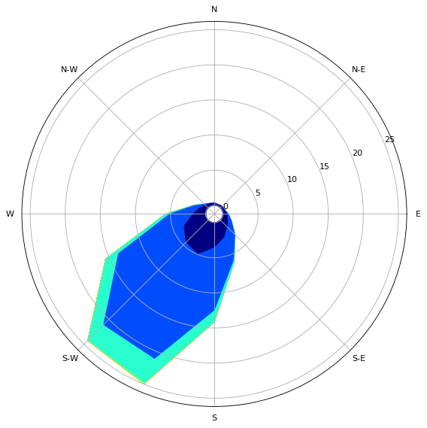
图3-16 春季风速风向玫瑰图
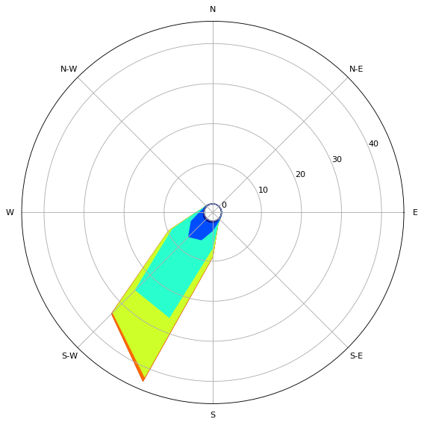
图3-17 夏季风速风向玫瑰图
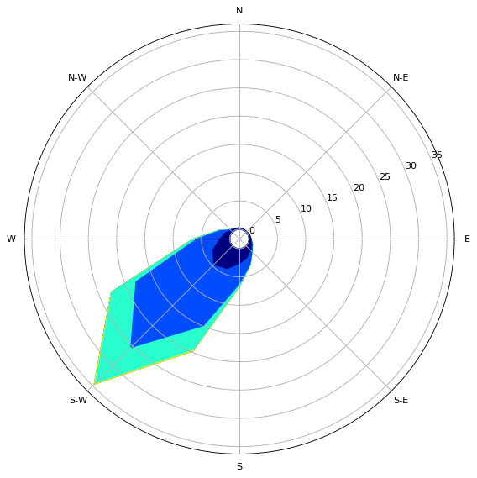
图3-18 秋季风速风向玫瑰图

有效波高与波浪来向的联合分布
由表3-6~3-10及图3-19~3-23我们可以得知，喀麦隆外海波向主要集中于SSW，S和SW有少量分布，波高主要集中于0.5m~2m的区间。冬季波向主要集中于SSW，S和SW有少量分布，波高主要集中于0.5m~1.5m。春季波向主要集中于SSW，S和SW有少量分布，波高主要集中于0.5m~2m。夏季波向主要集中于SSW，S和SW有少量分布，波高主要集中于1m~2m。秋季波向主要集中于主要集中于SSW，S和SW有少量分布，波高主要集中于0.5m~2m。
表3-6 有效波高与波向联合分布表（%）
Hs/DIR | N | NNE | NE | ENE | E | ESE | SE | SSE | S | SSW | SW | WSW | W | WNW | NW | NNW | TOTAL
0~0.5 | 0.0 | 0.0 | 0.0 | 0.0 | 0.0 | 0.0 | 0.0 | 0.0 | 0.0 | 0.0 | 0.0 | 0.0 | 0.0 | 0.0 | 0.0 | 0.0 | 0.0
0.5~1 | 0.0 | 0.0 | 0.0 | 0.0 | 0.0 | 0.0 | 0.0 | 0.0 | 0.9 | 19.2 | 0.4 | 0.0 | 0.0 | 0.0 | 0.0 | 0.0 | 20.6
1~1.5 | 0.0 | 0.0 | 0.0 | 0.0 | 0.0 | 0.0 | 0.0 | 0.0 | 2.7 | 55.6 | 3.1 | 0.0 | 0.0 | 0.0 | 0.0 | 0.0 | 61.4
1.5~2 | 0.0 | 0.0 | 0.0 | 0.0 | 0.0 | 0.0 | 0.0 | 0.0 | 0.8 | 14.7 | 1.2 | 0.0 | 0.0 | 0.0 | 0.0 | 0.0 | 16.7
2~2.5 | 0.0 | 0.0 | 0.0 | 0.0 | 0.0 | 0.0 | 0.0 | 0.0 | 0.1 | 1.2 | 0.1 | 0.0 | 0.0 | 0.0 | 0.0 | 0.0 | 1.3
2.5~3 | 0.0 | 0.0 | 0.0 | 0.0 | 0.0 | 0.0 | 0.0 | 0.0 | 0.0 | 0.0 | 0.0 | 0.0 | 0.0 | 0.0 | 0.0 | 0.0 | 0.0
TOTAL | 0.0 | 0.0 | 0.0 | 0.0 | 0.0 | 0.0 | 0.0 | 0.0 | 4.5 | 90.8 | 4.7 | 0.0 | 0.0 | 0.0 | 0.0 | 0.0 | 100.0
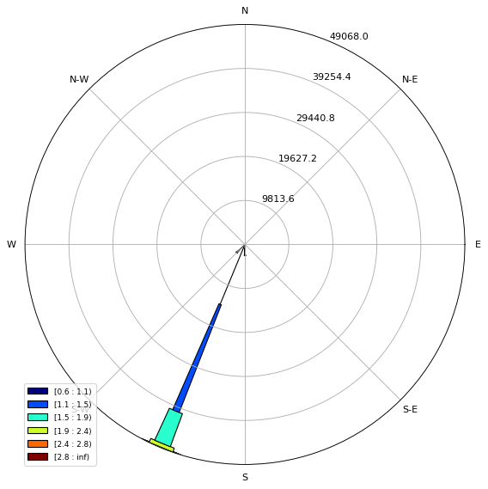
图3-19 有效波高与波向联合分布图

表3-7 冬季有效波高与波向联合分布表（%）
Hs/DIR | N | NNE | NE | ENE | E | ESE | SE | SSE | S | SSW | SW | WSW | W | WNW | NW | NNW | TOTAL
0~0.5 | 0.0 | 0.0 | 0.0 | 0.0 | 0.0 | 0.0 | 0.0 | 0.0 | 0.0 | 0.0 | 0.0 | 0.0 | 0.0 | 0.0 | 0.0 | 0.0 | 0.0
0.5~1 | 0.0 | 0.0 | 0.0 | 0.0 | 0.0 | 0.0 | 0.0 | 0.0 | 2.1 | 46.6 | 1.4 | 0.0 | 0.0 | 0.0 | 0.0 | 0.0 | 50.1
1~1.5 | 0.0 | 0.0 | 0.0 | 0.0 | 0.0 | 0.0 | 0.0 | 0.0 | 1.9 | 44.6 | 2.5 | 0.0 | 0.0 | 0.0 | 0.0 | 0.0 | 49.0
1.5~2 | 0.0 | 0.0 | 0.0 | 0.0 | 0.0 | 0.0 | 0.0 | 0.0 | 0.0 | 0.7 | 0.2 | 0.0 | 0.0 | 0.0 | 0.0 | 0.0 | 0.9
2~2.5 | 0.0 | 0.0 | 0.0 | 0.0 | 0.0 | 0.0 | 0.0 | 0.0 | 0.0 | 0.0 | 0.0 | 0.0 | 0.0 | 0.0 | 0.0 | 0.0 | 0.0
2.5~3 | 0.0 | 0.0 | 0.0 | 0.0 | 0.0 | 0.0 | 0.0 | 0.0 | 0.0 | 0.0 | 0.0 | 0.0 | 0.0 | 0.0 | 0.0 | 0.0 | 0.0
TOTAL | 0.0 | 0.0 | 0.0 | 0.0 | 0.0 | 0.0 | 0.0 | 0.0 | 4.0 | 91.9 | 4.1 | 0.0 | 0.0 | 0.0 | 0.0 | 0.0 | 100.0
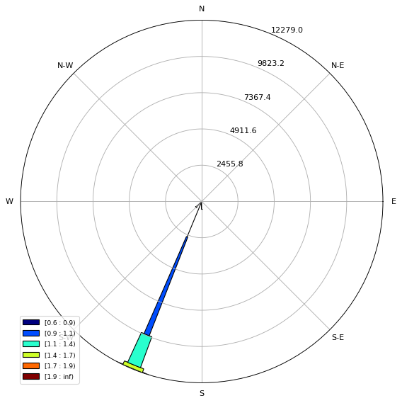
图3-20 冬季有效波高与波向联合分布图

表3-8 春季有效波高与波向联合分布表（%）
Hs/DIR | N | NNE | NE | ENE | E | ESE | SE | SSE | S | SSW | SW | WSW | W | WNW | NW | NNW | TOTAL
0~0.5 | 0.0 | 0.0 | 0.0 | 0.0 | 0.0 | 0.0 | 0.0 | 0.0 | 0.0 | 0.0 | 0.0 | 0.0 | 0.0 | 0.0 | 0.0 | 0.0 | 0.0
0.5~1 | 0.0 | 0.0 | 0.0 | 0.0 | 0.0 | 0.0 | 0.0 | 0.0 | 0.7 | 15.5 | 0.1 | 0.0 | 0.0 | 0.0 | 0.0 | 0.0 | 16.3
1~1.5 | 0.0 | 0.0 | 0.0 | 0.0 | 0.0 | 0.0 | 0.0 | 0.0 | 3.9 | 67.6 | 1.7 | 0.0 | 0.0 | 0.0 | 0.0 | 0.0 | 73.1
1.5~2 | 0.0 | 0.0 | 0.0 | 0.0 | 0.0 | 0.0 | 0.0 | 0.0 | 0.6 | 9.4 | 0.2 | 0.0 | 0.0 | 0.0 | 0.0 | 0.0 | 10.2
2~2.5 | 0.0 | 0.0 | 0.0 | 0.0 | 0.0 | 0.0 | 0.0 | 0.0 | 0.0 | 0.3 | 0.0 | 0.0 | 0.0 | 0.0 | 0.0 | 0.0 | 0.4
2.5~3 | 0.0 | 0.0 | 0.0 | 0.0 | 0.0 | 0.0 | 0.0 | 0.0 | 0.0 | 0.0 | 0.0 | 0.0 | 0.0 | 0.0 | 0.0 | 0.0 | 0.0
TOTAL | 0.0 | 0.0 | 0.0 | 0.0 | 0.0 | 0.0 | 0.0 | 0.0 | 5.2 | 92.8 | 2.1 | 0.0 | 0.0 | 0.0 | 0.0 | 0.0 | 100.0
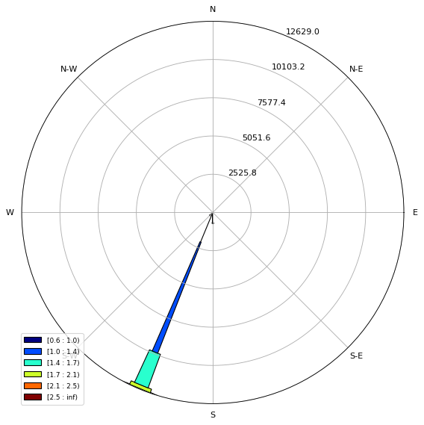
图3-21 春季有效波高与波向联合分布图

表3-9 夏季有效波高与波向联合分布表（%）
Hs/DIR | N | NNE | NE | ENE | E | ESE | SE | SSE | S | SSW | SW | WSW | W | WNW | NW | NNW | TOTAL
0~0.5 | 0.0 | 0.0 | 0.0 | 0.0 | 0.0 | 0.0 | 0.0 | 0.0 | 0.0 | 0.0 | 0.0 | 0.0 | 0.0 | 0.0 | 0.0 | 0.0 | 0.0
0.5~1 | 0.0 | 0.0 | 0.0 | 0.0 | 0.0 | 0.0 | 0.0 | 0.0 | 0.0 | 0.9 | 0.0 | 0.0 | 0.0 | 0.0 | 0.0 | 0.0 | 1.0
1~1.5 | 0.0 | 0.0 | 0.0 | 0.0 | 0.0 | 0.0 | 0.0 | 0.0 | 0.9 | 48.2 | 4.4 | 0.0 | 0.0 | 0.0 | 0.0 | 0.0 | 53.5
1.5~2 | 0.0 | 0.0 | 0.0 | 0.0 | 0.0 | 0.0 | 0.0 | 0.0 | 1.6 | 37.5 | 2.5 | 0.0 | 0.0 | 0.0 | 0.0 | 0.0 | 41.6
2~2.5 | 0.0 | 0.0 | 0.0 | 0.0 | 0.0 | 0.0 | 0.0 | 0.0 | 0.1 | 3.6 | 0.1 | 0.0 | 0.0 | 0.0 | 0.0 | 0.0 | 3.9
2.5~3 | 0.0 | 0.0 | 0.0 | 0.0 | 0.0 | 0.0 | 0.0 | 0.0 | 0.0 | 0.1 | 0.0 | 0.0 | 0.0 | 0.0 | 0.0 | 0.0 | 0.1
TOTAL | 0.0 | 0.0 | 0.0 | 0.0 | 0.0 | 0.0 | 0.0 | 0.0 | 2.6 | 90.3 | 7.1 | 0.0 | 0.0 | 0.0 | 0.0 | 0.0 | 100.0
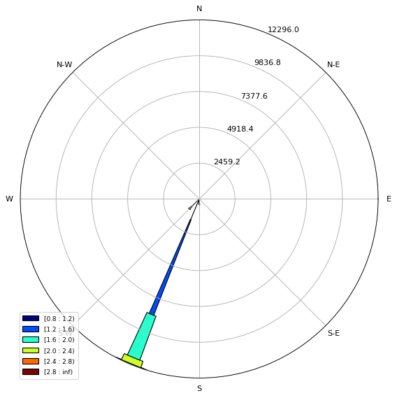
图3-22 夏季有效波高与波向联合分布图

表3-10 秋季有效波高与波向联合分布表（%）
Hs/DIR | N | NNE | NE | ENE | E | ESE | SE | SSE | S | SSW | SW | WSW | W | WNW | NW | NNW | TOTAL
0~0.5 | 0.0 | 0.0 | 0.0 | 0.0 | 0.0 | 0.0 | 0.0 | 0.0 | 0.0 | 0.0 | 0.0 | 0.0 | 0.0 | 0.0 | 0.0 | 0.0 | 0.0
0.5~1 | 0.0 | 0.0 | 0.0 | 0.0 | 0.0 | 0.0 | 0.0 | 0.0 | 1.0 | 14.3 | 0.1 | 0.0 | 0.0 | 0.0 | 0.0 | 0.0 | 15.4
1~1.5 | 0.0 | 0.0 | 0.0 | 0.0 | 0.0 | 0.0 | 0.0 | 0.0 | 4.1 | 61.9 | 4.0 | 0.0 | 0.0 | 0.0 | 0.0 | 0.0 | 70.0
1.5~2 | 0.0 | 0.0 | 0.0 | 0.0 | 0.0 | 0.0 | 0.0 | 0.0 | 0.9 | 11.0 | 1.7 | 0.0 | 0.0 | 0.0 | 0.0 | 0.0 | 13.6
2~2.5 | 0.0 | 0.0 | 0.0 | 0.0 | 0.0 | 0.0 | 0.0 | 0.0 | 0.1 | 0.8 | 0.1 | 0.0 | 0.0 | 0.0 | 0.0 | 0.0 | 0.9
2.5~3 | 0.0 | 0.0 | 0.0 | 0.0 | 0.0 | 0.0 | 0.0 | 0.0 | 0.0 | 0.1 | 0.0 | 0.0 | 0.0 | 0.0 | 0.0 | 0.0 | 0.1
TOTAL | 0.0 | 0.0 | 0.0 | 0.0 | 0.0 | 0.0 | 0.0 | 0.0 | 6.1 | 88.1 | 5.8 | 0.0 | 0.0 | 0.0 | 0.0 | 0.0 | 100.0
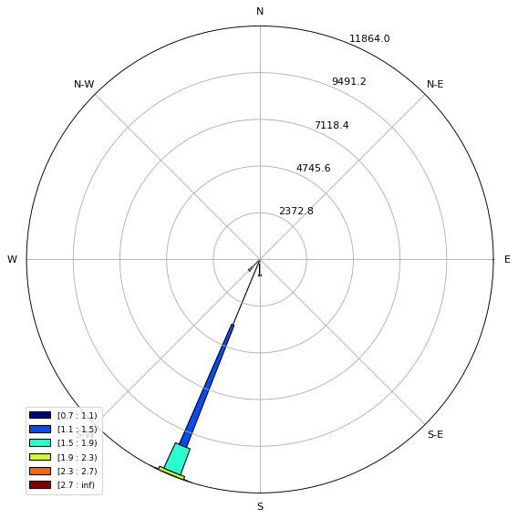
图3-23 秋季有效波高与波向联合分布图

平均周期与有效波高的联合分布
由表3-11~3-15及图3-24~3-33可得，喀麦隆外海有效波高出现范围在0.5m~2.5m之间，平均周期范围为5s~14s；联合分布有效波高出现频率最高的范围为0.5m~2m，平均波高出现频率最高的范围为7s~11s。冬季有效波高出现范围在0.5m~1.5m之间，平均周期范围为5s~14s；联合分布有效波高出现频率最高的范围为0.5m~2m，平均波高出现频率最高的范围为7s~11s。春季有效波高出现范围在1m~2m之间，平均周期范围为6s~15s；联合分布有效波高出现频率最高的范围为0.5m~2m，平均波高出现频率最高的范围为8s~11s。夏季有效波高出现范围在1m~2m之间，平均周期范围为5s~14s；联合分布有效波高出现频率最高的范围为0.5m~2m，平均波高出现频率最高的范围为8s~11s。秋季有效波高出现范围在0.5m~2.5m之间，平均周期范围为7s~14s；联合分布有效波高出现频率最高的范围为0.5m~2m，平均波高出现频率最高的范围为7s~11s。
表3-11 有效波高与平均周期联合分布表（%）
Hs/T | 5~6 | 6~7 | 7~8 | 8~9 | 9~10 | 10~11 | 11~12 | 12~13 | 13~14 | 14~15 | 15~16 | TOTAL
0~0.5 | 0.0 | 0.0 | 0.0 | 0.0 | 0.0 | 0.0 | 0.0 | 0.0 | 0.0 | 0.0 | 0.0 | 0.0
0.5~1 | 0.0 | 0.7 | 5.0 | 10.1 | 4.2 | 0.5 | 0.0 | 0.0 | 0.0 | 0.0 | 0.0 | 20.6
1~1.5 | 0.0 | 1.4 | 7.1 | 16.5 | 21.4 | 11.8 | 2.8 | 0.4 | 0.0 | 0.0 | 0.0 | 61.4
1.5~2 | 0.0 | 0.2 | 1.2 | 3.1 | 4.2 | 4.1 | 2.6 | 1.0 | 0.2 | 0.0 | 0.0 | 16.7
2~2.5 | 0.0 | 0.0 | 0.0 | 0.0 | 0.2 | 0.4 | 0.3 | 0.3 | 0.1 | 0.0 | 0.0 | 1.3
2.5~3 | 0.0 | 0.0 | 0.0 | 0.0 | 0.0 | 0.0 | 0.0 | 0.0 | 0.0 | 0.0 | 0.0 | 0.0
TOTAL | 0.1 | 2.4 | 13.3 | 29.7 | 30.0 | 16.6 | 5.8 | 1.7 | 0.4 | 0.0 | 0.0 | 100.0
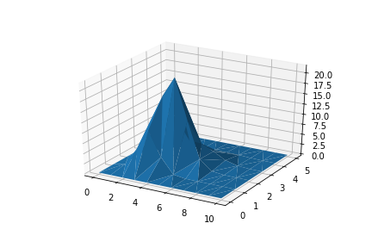
图3-24 有效波高与平均周期联合分布立体图
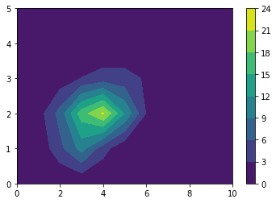
图3-25 有效波高与平均周期联合分布平面图

表3-12 冬季有效波高与平均周期联合分布表（%）
Hs/T | 5~6 | 6~7 | 7~8 | 8~9 | 9~10 | 10~11 | 11~12 | 12~13 | 13~14 | 14~15 | 15~16 | TOTAL
0~0.5 | 0.0 | 0.0 | 0.0 | 0.0 | 0.0 | 0.0 | 0.0 | 0.0 | 0.0 | 0.0 | 0.0 | 0.0
0.5~1 | 0.1 | 1.8 | 13.6 | 23.9 | 9.7 | 1.1 | 0.1 | 0.0 | 0.0 | 0.0 | 0.0 | 50.1
1~1.5 | 0.0 | 0.6 | 3.4 | 12.1 | 19.7 | 10.4 | 2.4 | 0.5 | 0.1 | 0.0 | 0.0 | 49.0
1.5~2 | 0.0 | 0.0 | 0.0 | 0.0 | 0.0 | 0.1 | 0.4 | 0.2 | 0.1 | 0.0 | 0.0 | 0.9
2~2.5 | 0.0 | 0.0 | 0.0 | 0.0 | 0.0 | 0.0 | 0.0 | 0.0 | 0.0 | 0.0 | 0.0 | 0.0
2.5~3 | 0.0 | 0.0 | 0.0 | 0.0 | 0.0 | 0.0 | 0.0 | 0.0 | 0.0 | 0.0 | 0.0 | 0.0
TOTAL | 0.1 | 2.4 | 17.0 | 35.9 | 29.4 | 11.5 | 2.8 | 0.7 | 0.2 | 0.0 | 0.0 | 100.0
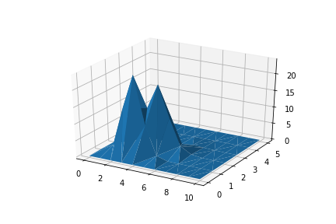
图3-26 冬季有效波高与平均周期联合分布立体图
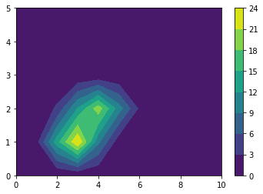
图3-27 冬季有效波高与平均周期联合分布平面图

表3-13 春季有效波高与平均周期联合分布表（%）
Hs/T | 5~6 | 6~7 | 7~8 | 8~9 | 9~10 | 10~11 | 11~12 | 12~13 | 13~14 | 14~15 | 15~16 | TOTAL
0~0.5 | 0.0 | 0.0 | 0.0 | 0.0 | 0.0 | 0.0 | 0.0 | 0.0 | 0.0 | 0.0 | 0.0 | 0.0
0.5~1 | 0.0 | 0.4 | 2.6 | 7.9 | 4.8 | 0.6 | 0.0 | 0.0 | 0.0 | 0.0 | 0.0 | 16.3
1~1.5 | 0.0 | 0.3 | 3.2 | 14.9 | 28.3 | 20.5 | 5.3 | 0.6 | 0.1 | 0.0 | 0.0 | 73.1
1.5~2 | 0.0 | 0.0 | 0.1 | 0.4 | 1.2 | 2.7 | 3.2 | 1.8 | 0.7 | 0.0 | 0.0 | 10.2
2~2.5 | 0.0 | 0.0 | 0.0 | 0.0 | 0.0 | 0.1 | 0.0 | 0.1 | 0.2 | 0.0 | 0.0 | 0.4
2.5~3 | 0.0 | 0.0 | 0.0 | 0.0 | 0.0 | 0.0 | 0.0 | 0.0 | 0.0 | 0.0 | 0.0 | 0.0
TOTAL | 0.0 | 0.7 | 6.0 | 23.3 | 34.3 | 23.8 | 8.5 | 2.5 | 0.9 | 0.1 | 0.0 | 100.0
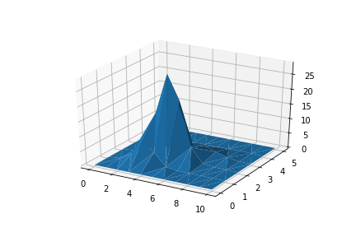
图3-28 春季有效波高与平均周期联合分布立体图
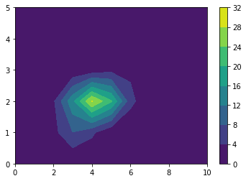
图3-29 春季有效波高与平均周期联合分布平面图

表3-14 夏季有效波高与平均周期联合分布表（%）
Hs/T | 5~6 | 6~7 | 7~8 | 8~9 | 9~10 | 10~11 | 11~12 | 12~13 | 13~14 | 14~15 | 15~16 | TOTAL
0~0.5 | 0.0 | 0.0 | 0.0 | 0.0 | 0.0 | 0.0 | 0.0 | 0.0 | 0.0 | 0.0 | 0.0 | 0.0
0.5~1 | 0.0 | 0.1 | 0.5 | 0.3 | 0.1 | 0.0 | 0.0 | 0.0 | 0.0 | 0.0 | 0.0 | 1.0
1~1.5 | 0.1 | 2.9 | 12.3 | 18.0 | 13.7 | 5.2 | 1.2 | 0.1 | 0.0 | 0.0 | 0.0 | 53.5
1.5~2 | 0.0 | 0.7 | 3.9 | 9.6 | 12.0 | 9.7 | 4.5 | 1.1 | 0.1 | 0.0 | 0.0 | 41.6
2~2.5 | 0.0 | 0.0 | 0.1 | 0.2 | 0.6 | 1.1 | 1.0 | 0.7 | 0.2 | 0.0 | 0.0 | 3.9
2.5~3 | 0.0 | 0.0 | 0.0 | 0.0 | 0.0 | 0.0 | 0.0 | 0.1 | 0.0 | 0.0 | 0.0 | 0.1
TOTAL | 0.1 | 3.7 | 16.8 | 28.0 | 26.4 | 16.1 | 6.7 | 2.0 | 0.3 | 0.0 | 0.0 | 100.0
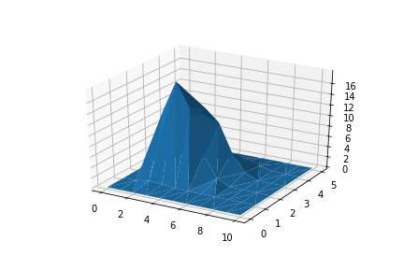
图3-30 夏季有效波高与平均周期联合分布立体图
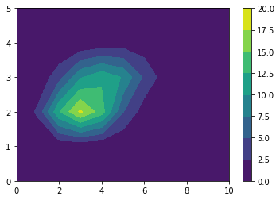
图3-31 夏季有效波高与平均周期联合分布平面图

表3-15 秋季有效波高与平均周期联合分布表（%）
Hs/T | 5~6 | 6~7 | 7~8 | 8~9 | 9~10 | 10~11 | 11~12 | 12~13 | 13~14 | 14~15 | 15~16 | TOTAL
0~0.5 | 0.0 | 0.0 | 0.0 | 0.0 | 0.0 | 0.0 | 0.0 | 0.0 | 0.0 | 0.0 | 0.0 | 0.0
0.5~1 | 0.0 | 0.5 | 3.7 | 8.7 | 2.3 | 0.2 | 0.0 | 0.0 | 0.0 | 0.0 | 0.0 | 15.4
1~1.5 | 0.1 | 2.0 | 9.4 | 21.0 | 23.8 | 11.0 | 2.4 | 0.4 | 0.0 | 0.0 | 0.0 | 70.0
1.5~2 | 0.0 | 0.2 | 0.6 | 2.1 | 3.6 | 3.6 | 2.5 | 0.8 | 0.1 | 0.0 | 0.0 | 13.6
2~2.5 | 0.0 | 0.0 | 0.0 | 0.0 | 0.1 | 0.2 | 0.3 | 0.3 | 0.0 | 0.0 | 0.0 | 0.9
2.5~3 | 0.0 | 0.0 | 0.0 | 0.0 | 0.0 | 0.0 | 0.0 | 0.0 | 0.0 | 0.0 | 0.0 | 0.1
TOTAL | 0.1 | 2.6 | 13.6 | 31.9 | 29.8 | 15.1 | 5.2 | 1.5 | 0.2 | 0.0 | 0.0 | 100.0
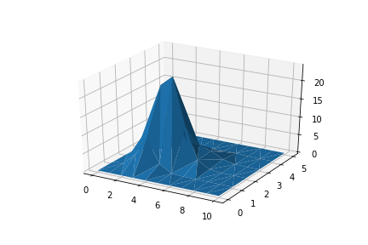
图3-32 秋季有效波高与平均周期联合分布立体图
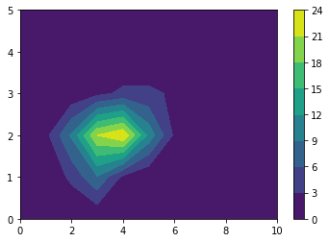
图3-33 秋季有效波高与平均周期联合分布平面图

强浪与常浪特征分析
将所有本次收集的所有数据按有效波高从小从小到大排序，取前1/10的数据（分位数为0.1）作为强浪，统计年及各季的强浪波浪数量及其波向，并计算其出现概率，列于表3-16。
结合表3-5，我们不难发现，波向分布上，强浪与长浪具有同步性。全年及各季节喀麦隆外海强浪波向主要集中于南西南（SSW）方向，少部分处于南（S）及西南（SW），其他方向的波浪出现概率为0或近乎为0。
表3-16 年、季强浪波浪数量及概率分布表
年 |  |  | 冬 |  |  | 春 |  |  | 夏 |  |  | 秋
波向 | 数量 | 概率 | 波向 | 数量 | 概率 | 波向 | 数量 | 概率 | 波向 | 数量 | 概率 | 波向 | 数量 | 概率
N | 0 | 0.0 | N | 0 | 0.0 | N | 0 | 0.0 | N | 0 | 0.0 | N | 0 | 0.0
NNE | 0 | 0.0 | NNE | 0 | 0.0 | NNE | 0 | 0.0 | NNE | 0 | 0.0 | NNE | 0 | 0.0
NE | 0 | 0.0 | NE | 0 | 0.0 | NE | 0 | 0.0 | NE | 0 | 0.0 | NE | 0 | 0.0
ENE | 0 | 0.0 | ENE | 0 | 0.0 | ENE | 0 | 0.0 | ENE | 0 | 0.0 | ENE | 0 | 0.0
E | 0 | 0.0 | E | 0 | 0.0 | E | 0 | 0.0 | E | 0 | 0.0 | E | 0 | 0.0
ESE | 0 | 0.0 | ESE | 0 | 0.0 | ESE | 0 | 0.0 | ESE | 0 | 0.0 | ESE | 0 | 0.0
SE | 0 | 0.0 | SE | 0 | 0.0 | SE |  | 0.0 | SE | 0 | 0.0 | SE | 0 | 0.0
SSE | 0 | 0.0 | SSE | 1 | 0.1 | SSE | 0 | 0.0 | SSE | 0 | 0.0 | SSE | 0 | 0.0
S | 263 | 4.9 | S | 44 | 3.3 | S | 80 | 5.8 | S | 46 | 3.4 | S | 100 | 7.4
SSW | 4836 | 89.2 | SSW | 1202 | 89.6 | SSW | 1250 | 91.4 | SSW | 1271 | 92.6 | SSW | 1092 | 81.0
SW | 320 | 5.9 | SW | 92 | 6.9 | SW | 38 | 2.8 | SW | 55 | 4.0 | SW | 156 | 11.6
WSW | 0 | 0.0 | WSW | 3 | 0.2 | WSW | 0 | 0.0 | WSW | 0 | 0.0 | WSW | 0 | 0.0
W | 0 | 0.0 | W | 0 | 0.0 | W | 0 | 0.0 | W | 0 | 0.0 | W | 0 | 0.0
WNW | 0 | 0.0 | WNW | 0 | 0.0 | WNW | 0 | 0.0 | WNW | 0 | 0.0 | WNW | 0 | 0.0
NW | 0 | 0.0 | NW | 0 | 0.0 | NW | 0 | 0.0 | NW | 0 | 0.0 | NW | 0 | 0.0
NNW | 0 | 0.0 | NNW | 0 | 0.0 | NNW | 0 | 0.0 | NNW | 0 | 0.0 | NNW | 0 | 0.0
TOTAL | 5419 | 100 | TOTAL | 1342 | 100 | TOTAL | 1368 | 100 | TOTAL | 1372 | 100 | TOTAL | 1348 | 100
表3-17 强浪与常浪有效波高年、季均值对比
 | 强浪有效波高 | 常浪有效波高
年 | 1.8104 | 1.1783
冬季 | 1.3431 | 0.9790
春季 | 1.6612 | 1.1581
夏季 | 2.0027 | 1.4362
秋季 | 1.7486 | 1.1887

波浪特征时间（逐月）变化规律分析

周期、有效波高、风速及主波向逐月时间过程

平均周期逐月变化过程
计算1979~2015年同月份的平均周期均值，列于表4-1，绘制图4-1。平均周期均值呈现双峰结构，最大值出现在5月，并于11月达到另一个极大值，6~10月及12~2月平均周期均值较低。
表4-1 平均周期月均值列表
月份 | 1 | 2 | 3 | 4 | 5 | 6 | 7 | 8 | 9 | 10 | 11 | 12
平均周期均值 | 8.85 | 8.94 | 9.34 | 9.71 | 9.90 | 9.29 | 9.08 | 9.03 | 9.04 | 9.10 | 9.29 | 8.97
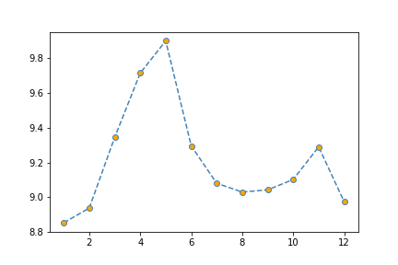
图4-1 平均周期均值逐月时间过程

有效波高逐月时间过程
计算1979~2015年同月份的有效波高均值，列于表4-2，绘制图4-2。有效波高均值呈现单峰结构，最大值出现在7月及8月，1~7月逐月递增，8~12月逐月递减。
表4-2 有效波高月均值列表
月份 | 1 | 2 | 3 | 4 | 5 | 6 | 7 | 8 | 9 | 10 | 11 | 12
有效波高均值 | 1.00 | 1.04 | 1.12 | 1.20 | 1.31 | 1.44 | 1.52 | 1.51 | 1.39 | 1.23 | 1.11 | 1.01
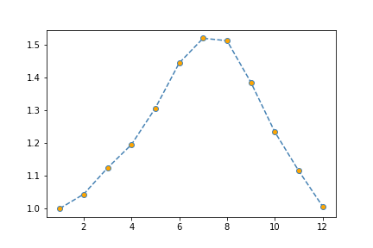
图4-2 有效波高均值逐月时间过程

海面风速逐月时间过程
计算1979~2015年同月份的海面风速均值，列于表4-3，绘制图4-3。海面风速月均值呈现单峰结构，最大值出现在7月及8月，1~7月逐月递增，8~12月逐月递减。逐月变化趋势与有效波高类似，两者变化可能存在相关性。本文将于4.2论述海面风速及有效波高的相关性。
表4-3 风速月均值列表
月份 | 1 | 2 | 3 | 4 | 5 | 6 | 7 | 8 | 9 | 10 | 11 | 12
风速均值 | 3.08 | 3.37 | 3.35 | 3.27 | 3.60 | 4.93 | 5.53 | 5.59 | 4.83 | 3.83 | 3.03 | 2.99
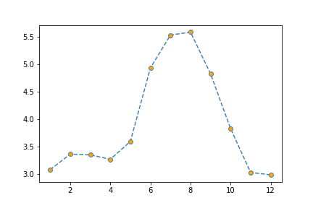
图4-3 风速均值逐月时间过程

主波向逐月时间过程
计算1979~2015年同月份的主波向均值，列于表4-4，绘制图4-4，并根据本文3.2.3中的方向划分方法进行方向划分。主波向的月均值总体在一个比较小的范围内波动，总体仍处于SSW的范围内。
表4-4 主波向及其方向月均值列表
月份 | 1 | 2 | 3 | 4 | 5 | 6 | 7 | 8 | 9 | 10 | 11 | 12
主波向 | 202.3 | 203.0 | 201.6 | 200.1 | 200.8 | 201.8 | 203.9 | 205.4 | 205.4 | 202.0 | 198.6 | 200.8
方向 | SSW | SSW | SSW | SSW | SSW | SSW | SSW | SSW | SSW | SSW | SSW | SSW
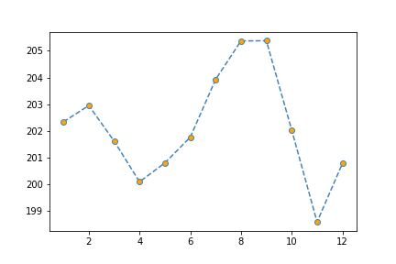
图4-4 主波向均值逐月时间过程

波高与风速的相关性分析（分季及不分季分析）

全年（不分季）波高与海面风速的相关性分析
运用Python的sklearn工具包对全年有效波高和海面风速进行一次线性回归分析，并求拟合曲线的斜率、截距及相关系数，以验证本文于4.1.3提出的猜想。
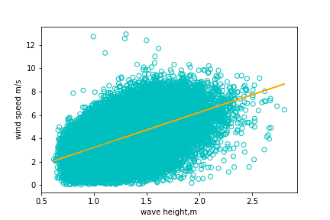
图4-5 全年有效波高与风速的一次线性回归分析
得出曲线方程为：

分季波高与海面风速的相关性分析

强浪周期与有效波高相关性分析

本章小结

大浪特征变化及趋势分析

大浪特征变化（长期）

重现期分析

小结

结论
（总结标题：黑体，小二号，居中，单倍行距，段前、段后各0.5行）

论文工作总结
（各节一级标题：黑体，小三号，居左，单倍行距，段前、段后各0.5行）
……

工作展望
……

参考文献
（参考文献标题：黑体，小二号，居中，单倍行距，段前、段后各0.5行）
- LeCun Y, Bottou L, Bengio Y, et al. Gradient-based learning applied to document recognition[J]. Proc. IEEE, 1998, 86(11): 2278-2324.
期刊文献
［序号］作者．文献题名[J]．刊名,出版年份,卷号(期号)：起-止页码.
- 刘国钧，陈绍业，王凤翥.图书馆目录[M].北京:高等教育出版社，1957.15-18.
学术著作
［序号］作者．书名[M].出版地:出版社, 出版年: 起-止页码 .
- Ngiam J, Chen Z, Chia D, et al. Tiled convolutional neural networks[C], Advances in Neural Information Processing Systems. 2010: 1279-1287.
有ISBN号的论文集
［序号］作者．题名[A].主编．论文集名[C]．出版地：出版社,出版年：起-止页码.
- 田露. 基于多特征数据融合的离线中文笔迹鉴别研究[D]. 河南大学, 2011.
- 张慧档. 笔迹鉴别方法研究[D]. 郑州大学, 2002.
- 梁亮. 图像处理技术在笔迹鉴定系统开发过程中的应用与研究[D]. 沈阳工业大学, 2007.
- 陈先昌. 基于卷积神经网络的深度学习算法与应用研究[D]. 浙江工商大学, 2014.
- 王强. 基于CNN的字符识别方法研究[D]. 天津师范大学, 2014.
学位论文
［序号］作者．题名[D]．保存地：保存单位,年份.
- 姜锡洲.一种温热外敷药制备方案[P].中国专利:881056073，1989-07-26.
专利文献
［序号］专利所有者．专利题名[P]．专利国别：专利号,发布日期.
- GB/T 16159-1996，汉语拼音正词法基本规则[S].
技术标准
[序号] 标准代号,标准名称[S].出版地：出版者,出版年
- 谢希德.创造学习的新思路[N].人民日报，1998-12-25(10).
报纸文章
[序号］作者．题名[N]．报纸名,出版日期(版次)
- 冯西桥.核反应堆压力管道和压力容器的LBB分析[R].北京:清华大学核能技术设计研究院，1997.
报告
［序号］作者．文献题名[R]．报告地：报告会主办单位,年份
- 王明亮.关于中国学术期刊标准化数据库系统工程的进展[EB/OL].http://www.cajcd.edu.cn/pub/wml.txt/980810-2.html'1998-08-16/1998-10-04.
电子文献
［序号］作者．电子文献题名[文献类型/载体类型]．文献网址或出处,发表或更新日期/引用日期(任选)
- Krizhevsky A, Sutskever I, Hinton G E. Imagenet classification with deep convolutional neural networks[C], Advances in neural information processing systems. 2012: 1097-1105.
- Zeiler M D, Fergus R. Visualizing and understanding convolutional networks[M], Computer Vision–ECCV 2014. Springer International Publishing, 2014: 818-833.
- Zeiler M D, Krishnan D, Taylor G W, et al. Deconvolutional networks[C],Proc. CVPR, 2010: 2528-2535.

致谢
……

